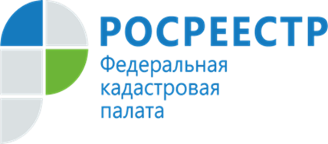
В Кадастровой палате ведется работа по противодействию коррупции

В Кадастровой палате по Ярославской области на регулярной основе осуществляется работа, направленная на противодействие коррупции, а также ее профилактику. Действующее законодательство содержит ограничения и запретыдля специалистов, при этом определена их ответственность за нарушения коррупционного характера. На сегодняшний день фактов проявления коррупции в учреждении не было выявлено.
Граждане и представители юридических лиц, имеют возможность беспрепятственного обращения в Кадастровую палату с информацией о факте совершения коррупции. Приём обращений осуществляется несколькими способами: по электронной почте antikor@kadastr.ru, черезофициальный сайт в разделе«Противодействие коррупции» или по телефону доверия 8 (800) 100-18-18.
Рассматривается информация о фактах:
– коррупционных проявлений работников;
– конфликта интересов в действиях работников;
– несоблюдения работниками ограничений и запретов, в отношении которых законодательством Российской Федерации такие запреты и ограничения установлены.
«Телефон доверия функционирует круглосуточно в автоматическом режиме без выходных и перерывов. Мы внимательно изучаем все сообщения и при необходимости принимаем соответствующие меры.Конфиденциальность обращений мы гарантируем»,– говорит заместитель директора Кадастровой палаты по Ярославской области Владимир Фомин.
При обращении необходимо сообщить свою фамилию, имя и отчество, контактный телефон, почтовый адрес или адрес электронной почты (для получения ответа по существу),далее информацию о фактах коррупции или иных нарушениях законодательства о противодействии коррупции, совершенных работниками филиала учреждения.
«Обращения, поступившие по телефону доверия, не касающиеся коррупционных действий работников Кадастровой палаты, а также анонимные обращения, или аудиозапись которых не разборчива и не понятна, не регистрируются и не рассматриваются»,– обращает внимание Владимир Фомин.
Кроме этого, ст. 306 Уголовного кодекса Российской Федерации предусмотрена уголовная ответственность за заведомо ложный донос о совершении преступления.

